XIV Областной научный форум молодых исследователей «Шаг в будущее - 2011»

Влияние процесса создания рукописных книг
на уровень толерантности у школьников

Автор: Шамонина Светлана Дмитриевна,
ученица 8 класса, МАОУ «Новолыбаевская СОШ»,
Россия, Тюменская область, Заводоуковский район,
село Новолыбаево
Руководитель: Шамонина Татьяна Николаевна,
учитель математики, МАОУ «Новолыбаевская СОШ»,
Россия, Тюменская область, Заводоуковский район,
село Новолыбаево

Влияние процесса создания рукописных книг на уровень толерантности у школьников Шамонина Светлана Дмитриевна
Россия, Тюменская область, Заводоуковский район, село Новолыбаево
МАОУ «Новолыбаевская СОШ», 8 класс

Краткая аннотация
Исследование посвящено проблеме воспитания толерантности у школьников в процессе создания рукописных книг. Обращение к данной теме обусловлено рядом причин: во-первых, распространение норм толерантного поведения относится к числу приоритетных современных образовательных задач; во-вторых, рукописные книги как средство воспитания толерантности используются довольно редко. В ходе исследования определены педагогические возможности и прослежена эффективность процесса создания рукописных книг в воспитании толерантности у школьников.
Влияние процесса создания рукописных книг на уровень толерантности у школьников
Шамонина Светлана Дмитриевна
Россия, Тюменская область, Заводоуковский район, село Новолыбаево
МАОУ «Новолыбаевская СОШ», 8 класс
Аннотация
Цель работы состояла в экспериментальной проверке эффективности процесса создания рукописных книг как средства воспитания толерантности школьников.
Для достижения этой цели были намечены следующие задачи:
- провести анализ состояния проблемы использования рукописных книг для воспитания толерантности у учащихся;
- создать с помощью школьников комплект рукописных книг;
- выяснить влияние процесса создания рукописных книг на уровень толерантности.
Объектом исследования является процесс воспитания толерантности у учащихся.
Предмет исследования: создание рукописных книг как средство воспитания толерантности.
При проведении исследовательской работы использовались следующие методы: изучение литературы, анкетирование, опрос, беседа, наблюдение, анализ, педагогический эксперимент.
Изучив философскую, психолого-педагогическую и методическую литературу, мы выяснили, что возможности воспитания толерантности с помощью рукописных книг реализуются недостаточно. В ходе исследования был создан комплект рукописных книг. Результаты исследования показали, что уровень толерантности детей, систематически принимающих участие в создании рукописных книг, повысился.
Практическая значимость исследования связана с возможностью использования его результатов в любом образовательном учреждении.

Влияние процесса создания рукописных книг на уровень толерантности у школьников Шамонина Светлана Дмитриевна
Россия, Тюменская область, Заводоуковский район, село Новолыбаево
МАОУ «Новолыбаевская СОШ», 8 класс
План исследования
Социологические исследования последних лет не только в России, но и в мире, констатируют участившиеся акты нетерпимости, расизма, антисемизма, отчуждения, дискриминации по отношению к национальным, этническим, религиозным, языковым меньшинствам, иммигрантам и другим, наименее защищенным группам в обществе.
По мнению Т.З. Адамьянц, редактора научно-методического сборника «Дети и проблемы толерантности», от некоторых детей в ближайшем будущем можно ждать асоциального поведения.
В решении этой проблемы, на наш взгляд, может помочь создание школьниками рукописных книг.
В ходе исследования нами осуществлялся педагогический эксперимент на базе МАОУ «Новолыбаевская СОШ» Заводоуковского городского округа (2009-2011 гг.)
Целью эксперимента была апробация методики воспитания толерантности через создание рукописных книг.
Для диагностики уровня толерантности школьников мы применяли различные методики. В начале (сентябрь 2009 г.) и конце (февраль 2011 г.) эксперимента мы использовали экспресс-опросник «Индекс толерантности» (Г.У. Солдатова, О.А. Кравцова, О.Е. Хухлаев, Л.А. Шайгерова) [16].
Стимульный материал опросника составляют утверждения, отражающие как общее отношение к окружающему миру и другим людям, так и социальные установки в различных сферах взаимодействия, где проявляются толерантность и интолерантность человека.
Опросник включает следующие утверждения:
- В средствах массовой информации может быть представлено любое мнение.
- В смешанных браках обычно больше проблем, чем в браках между людьми одной национальности.
- Если друг предал, надо отомстить ему.
- К кавказцам станут относиться лучше, если они изменят свое поведение.
- В споре может быть правильной только одна точка зрения.
- Нищие и бродяги сами виноваты в своих проблемах.
- Нормально считать, что твой народ лучше, чем все остальные.
- С неопрятными людьми неприятно общаться.
- Даже если у меня есть свое мнение, я готов выслушать и другие точки зрения.
- Всех психически больных людей необходимо изолировать от общества.
- Я готов принять в качестве члена своей семьи человека любой национальности.
- Беженцам надо помогать не больше, чем всем остальным, так как у местных проблем не меньше.
- Если кто-то поступает со мной грубо, я отвечаю тем же.
- Я хочу, чтобы среди моих друзей были люди разных национальностей.
- Для наведения порядка в стране необходима "сильная рука".
- Приезжие должны иметь те же права, что и местные жители.
- Человек, который думает не так, как я, вызывает у меня раздражение.
- К некоторым нациям и народам трудно хорошо относиться.
- Беспорядок меня очень раздражает.
- Любые религиозные течения имеют право на существование.
- Я могу представить чернокожего человека своим близким другом.
- Я хотел бы стать более терпимым человеком по отношению к другим.
Оценить согласие или несогласие с приведенными утверждениями респонденты могут следующим образом: абсолютно не согласен; не согласен; скорее не согласен; скорее согласен; согласен; полностью согласен.
Обработка результатов: для количественного анализа подсчитывается общее количество баллов. Каждому ответу на прямое утверждение присваивается балл от 1 до 6 ("абсолютно не согласен" – 1 балл, "полностью согласен" – 6 баллов). Ответам на обратные утверждения присваиваются реверсивные баллы ("абсолютно не согласен" – 6 баллов, "полностью согласен" – 1 балл). Затем полученные баллы суммируются.
Номера прямых утверждений: 1, 9, 11, 14, 16, 20, 21, 22.
Номера обратных утверждений: 2, 3, 4, 5, 6, 7, 8, 10, 12, 13, 15, 17, 18, 19.
Индивидуальная или групповая оценка выявленного уровня толерантности осуществляется по следующим ступеням:
22-60 – низкий уровень толерантности. Такие результаты свидетельствуют о высокой интолерантности человека и наличии у него выраженных интолерантных установок по отношению к окружающему миру и людям.
61-99 – средний уровень. Такие результаты показывают респонденты, для которых характерно сочетание как толерантных, так и интолерантных черт. В одних социальных ситуациях они ведут себя толерантно, в других могут проявлять интолерантность.
100-132 – высокий уровень толерантности. Представители этой группы обладают выраженными чертами толерантной личности. В то же время необходимо понимать, что результаты, приближающиеся к верхней границе (больше 115 баллов), могут свидетельствовать о размывании у человека "границ толерантности", связанном, к примеру, с психологическим инфантилизмом, тенденциями к попустительству, снисходительности или безразличию.
На промежуточном этапе эксперимента (май 2010) нами использовался опросник для измерения общих социальных установок у детей (Элзе Френкель-Брунсвик). Данный опросник позволяет косвенным образом исследовать существующий уровень предубежденности у подростков.
Школьники должны были отметить, согласны ли они (да/нет) с каждым из утверждений:
- Существует только один правильный путь сделать что-нибудь.
- Если человек никого не опасается, он может попасть впросак.
- Было бы лучше, если бы учителя были построже.
- Только человек, похожий на меня, имеет право на счастье.
- Девочки должны изучать только то, что поможет им в домашних делах.
- Войны будут всегда - это часть человеческой природы.
- Характер и личность даны человеку от природы.
Обработка результатов:
По мнению автора методики, чем с большим количеством приведенных утверждений выражает согласие ребенок, тем более высока вероятность того, что он будет с предубеждением относиться к другим этническим группам.
Результаты нашего исследования были представлены на семинаре для заместителей директоров школ по воспитательной работе Заводоуковского городского округа и на региональной студенческой научно-практической конференции.
Основными информационными источниками для исследования послужили:
- Практикум по психодиагностике и исследованию толерантности: практическое пособие /под ред. Г.У. Солдатовой, Л.А. Шайгеровой, Т.Ю. Прокофьевой, О.А. Кравцовой. – М.: центр СМИ МГУ им. М.В. Ломоносова, 2003. – 112 с.
- Психодиагностика толерантности личности: практическое пособие /под ред. Г.У. Солдатовой, Л.А. Шайгеровой. — М.: Смысл, 2008. - 172 с.

Влияние процесса создания рукописных книг на уровень толерантности у школьников Шамонина Светлана Дмитриевна
Россия, Тюменская область, Заводоуковский район, село Новолыбаево
МАОУ «Новолыбаевская СОШ», 8 класс
Мы знаем, что различных людей следует воспринимать такими, какие они есть, со своими обычаями, традициями, стереотипами поведения. Однако в реальной жизни часто создаётся негативное отношение к тем или иным группам людей, проявляется агрессивность. В последнее время проблема воспитания толерантности обострилась, встав в ряд наиболее актуальных в педагогике.
По мнению М.А. Фадеичевой, « востребованность толерантности – своеобразный признак воюющего общества. Вместе с тем, толерантность – это единственное средство изменить статус воюющего общества, превратить культуру войны в культуру мира» [18; 36].
Термин «толерантность» уже несколько веков используется в русском языке.
Популярный политический словарь ещё в 1926 году объяснял: «Толерантный - веротерпимый к чужим мнениям» [18; 28].
В статье 1 Декларации принципов толерантности, утвержденной резолюцией Генеральной конференции ЮНЕСКО от 16 ноября 1995 года, понятие толерантности определяется как «уважение, принятие и правильное понимание богатого многообразия культур нашего мира, наших форм самовыражения и способов проявлений человеческой индивидуальности… Толерантность — это гармония в многообразии» [8].
В психолого-педагогическом контексте нет однозначного понимания толерантности.
Будем придерживаться определения, которое дают М.И. Рожков, Л.И. Байбородова, М.А. Ковальчук, где толерантность рассматривается как «реализуемая готовность к осознанным личностным действиям, направленным на достижение гуманистических отношений между людьми и группами людей, имеющими различное мировоззрение, разные ценностные ориентации, стереотипы поведения» [6; 14].
За последние годы накоплен значительный опыт воспитания толерантности, накоплено немало методов, форм и приёмов работы, например:
- использование произведений художественной литературы, кинофильмов и музыки (Б.Г. Зайналова, М.П. Бархота, Е.Ю. Жмырова, А.Н. Зимина, Л.С. Майковская)
- организация гуманитарных исследований, например, сбор редких народных песен (М.С. Мириманова, А.С. Обухов);
- организация экспедиций и поездок в различные районы (Е.А.Ильинская);
- использование народных игр (Л.В. Байбородова, Э.Ф.Алиева);
- проведение тренинговых занятий (Г.У. Солдатова, Л.А. Шайгерова, Л. Ф. Анн).
Мы полагаем, что эффективным средством воспитания толерантности у школьников может стать создание рукописных книг. Однако специальных исследований, посвящённых проблеме использования рукописных книг в качестве средства воспитания толерантности у учащихся до настоящего времени проведено не было.
В результате нами была сформулирована цель исследования: экспериментальная проверка эффективности процесса создания рукописных книг как средства воспитания толерантности школьников.
Рукописная книга – уникальная книга, в которой текст, иллюстрации и орнаментальное оформление воспроизведены от руки, в отличие от печатной книги, воспроизведение которой осуществляется одним из полиграфических способов. Рукописная книга – результат творческих усилий ребёнка или группы детей.
В воспитании толерантности создание рукописных книг имеет ряд преимуществ в силу
- увлекательности: это и досуг, и отдых, и способ самообразования;
- уникальности. По мнению В. Калмыковой, рукописная книга – «прежде всего предмет, более предмет, чем книга обычная, типографская, многотиражная. В каком-то смысле «предметность» здесь доведена до абсолюта, до высшего и конечного смысла… Книжка, которую можно не только листать, но и гладить как щенка или ребёнка, как куклу, дорогую сердцу, подобна бытовому предмету прошлых веков, этой вековой копилке касаний. Она уже сейчас, только что созданная, - раритет, уникум, предмет восторга, повышающий статус обладателя вещи, которой больше ни у кого нет» [14].
Процесс создания рукописных книг характеризуется множеством функций:
1) Познавательная функция позволяет обогатить образовательно-культурную сферу ребёнка, разрушить распространенные в обществе стереотипы, мифы, предрассудки, касающиеся объектов интолерантного отношения.
2) Коммуникативная функция может быть реализована в процессе общения учащихся между собой по поводу вопросов создания книги (обсуждение материала, обмен мнениями, дискуссия).
3) Развивающая функция позволяет школьникам стать психологически более тонкими и искушенными. В процессе создания рукописных книг развиваются способности к сочувствию, восприимчивости, проницательности, способности эмоционального постижения другого, умение увидеть другого человека изнутри.
4) Воспитательная функция заключается в формировании отношений к миру, людям, к самому себе, в приобщении к этическим, правовым, идеологическим и прочим нормам современного общества.
Наше исследование осуществлялось на базе клуба учащихся «Открытие мира» при МАОУ «Новолыбаевская СОШ» Заводоуковского городского округа, работа которого позволила целенаправленно создать условия, позволяющие наиболее полно и эффективно использовать возможности рукописных книг как средства воспитания толерантности:
- опора на активную позицию ребенка, его самостоятельность, инициативу;
- взаимосвязь с семьёй;
- коррекция воспринимаемой учащимися информации;
- учёт индивидуальных качеств ребёнка;
- включение детей разных национальностей в совместную деятельность;
- стимулирование проведения детьми самоанализа своего отношения к окружающим, сопоставление своих поступков со своими высказываниями;
- мониторинг изменений толерантного сознания у учащихся.
Работа над созданием рукописных книг включала несколько этапов:
1) Организационный этап. Выбор темы книги.
2) Сбор материала по выбранной теме.
3) Обсуждение собранного материала. «Разговор по душам» - непосредственная работа со стереотипами и предубеждениями, воспитание толерантности в ходе бесед и дискуссий.
4) Написание детьми рассказов и стихов по выбранной теме.
5) Редактирование текста, проверка орфографических ошибок.
6) Оформление книги.
7) Презентация книги.
8) Рефлексия (анализ презентации книги).
Грамотно организованная и проведённая после презентации книги дискуссия играет порой не меньшую роль, чем сам процесс создания этой книги. Обсуждение книги позволяет каждому сформулировать свою точку зрения, обогатить свои впечатления мнениями других детей.
9) Определение планов на будущее.
Работая над книгой, дети искали и находили образцы поведения, жизненные ориентиры. При установлении эмоциональной связи с персонажем книги начинали работать такие механизмы, как сопереживание герою или отождествление себя с ним.
Процесс работы над книгой основывался на готовности изменить свою точку зрения при условии, что иная точка зрения будет убедительно аргументирована. Ведь толерантность начинается с умения выслушать чужое мнение, понять позицию другого, с уважения права другого на собственное мнение, с умения корректно поспорить.
При обсуждении рабочих материалов и анализе презентаций рукописных книг было особым образом организовано пространство: дети и педагоги садились в круг, так чтобы каждый мог видеть каждого.
Поведение детей в процессе бесед, дискуссий, диспутов регулировалось правилами, принятыми членами клуба «Открытие мира» на организационном этапе работы:
1. Учись видеть и чувствовать собеседников.
2. Учись не только интересно и грамотно говорить, но и слушать.
3. Умей владеть своими чувствами, сдерживай их.
4. Не разрешай себе небрежности речи, следи за фразой, стремись ее развить.
5. Держи под контролем силу голоса, манеру поведения.
6. Критикуй идеи, а не личности.
Приведём примеры некоторых рукописных книг, созданных членами клуба «Открытие мира»:
1) Книга «Люблю тебя, мой край родной», выполненная учениками 4 класса (руководитель М.Е. Гольцман), и книга «Озеро Щучье», созданная группой учащихся 2 класса (руководитель Т.А. Теньковская).
С.Л. Каганович утверждает, что одним из самых важных для усвоения понятия «толерантность» должен быть такой его аспект, как «толерантность к самому себе и своему народу» [13]. Принятие «другого» не есть отказ от самого себя. Нельзя быть подлинно толерантным без любви к «отеческим гробам», будучи равнодушным к судьбам собственного народа.
Работая над книгами «Люблю тебя, мой край родной» [Приложение I] и «Озеро Щучье» [Приложение II], дети изучали литературу, беседовали со старожилами села, посещали школьный краеведческий музей, а затем писали рассказы и стихи, выполняли иллюстрации.
Самостоятельная деятельность школьников, направленная на сбор, изучение, анализ и использование материалов, раскрывающих историю родного края, повысила уровень информированности детей. Общение со старожилами села способствовало воспитанию у учащихся возрастной толерантности. Ребятам было интересно слушать рассказы очевидцев, к тому же пожилые люди легко находили контакт с детьми и подбирали нужные слова, рассказывая о событиях прошлых лет.
В рукописных книгах ярко выражены эмоционально-личностные переживания авторов. Учащиеся не просто знают историю родного края, а сопереживают за судьбу Родины, осознавая себя её частью. Поэтому в процессе создания книг рождаются, например, такие стихи:

Триста лет тому назад
Был Лыбай, наверно, рад,
Заприметив бережок,
А на бережке лесок:
«Что за славная картина!
Красота, простор, уют.
Почему же в этом месте
Ещё люди не живут?»
И узнал честной народ:
У реки Лыбай живёт,
Ловит рыбу на Тоболе,
Деревянный дом построил,
Распахал он огород.
Позавидовал народ.
И из дальних волостей
Понаехало людей.

Время шло за годом год,
А деревня всё растёт.
И откуда не возьмись
Уже церковь смотрит ввысь.
Не деревня, а село,
Словно в сказке, расцвело.

Много лет с тех пор прошло.
До сих пор стоит село.
Но от церкви кирпичей
Не найти уже теперь.
Святой Пётр, нас прости
И обиды не держи.
Не подвластен временам
В нашем сердце будет храм!

Процесс создания рукописных книг сопровождался плодотворным сотрудничеством детей, родителей и педагогов. Родители делились с детьми своими знаниями, помогали советами, присутствовали на презентациях книг. Рукописная книга – это прекрасный повод для детей и родителей сделать что-то вместе.
2) Рукописная книга «Помни… Не забывай!», рассказывающая о трагедии Холокоста, созданная автором данного исследования - Шамониной Светланой. [Приложение III]
С.Л. Каганович считает, что нельзя быть настоящим патриотом, любя только собственный народ и ненавидя или презирая всё остальное человечество [13].
Большую помощь в формировании толерантности может оказать обращение к мировой истории – к тем её эпизодам, которые свидетельствуют о страшных последствиях интолерантности, человеконенавистничества. Холокост – уничтожение фашистами шести миллионов евреев – половины всех живших на земле – это катастрофа всего человечества.
В процессе работы над книгой осуществлялось знакомство с фото- и видеоматериалами, историческими документами, статистическими и информационными материалами, с частными документами (дневниками, письмами, рисунками). Работа с информационными источниками способствовала выработке собственного отношения к миру, к другим людям. Знания о Холокосте необходимы, чтобы неприязнь к непохожему не стала ненавистью к чужому народу, к чужой религии, к чужой стране. Заключением к книге стало авторское стихотворение:

Ромашка не похожа на тюльпан,
И не похожа ласточка на кошку.
Я собрала росу в свою ладошку,
И капли те совсем не океан.
Играет в мяч весёлый мальчуган,
Достал старик двухрядную гармошку.
А если я представлю понарошку:
Похожи все. Ведь это не изъян?
Закрыв глаза, я в мыслях улечу
В мир меж собой похожих абсолютно.
Встречать таких, как мы ежеминутно,
Наверно, хорошо, но нужно ль нам?
Я поняла, что истина проста:
Мы разные, и в этом красота.
Важней всего людская доброта
И светлая, открытая душа.

3) Рукописная книга «Старинный календарь сибирских татар», созданная группой учениц 10 класса. [Приложение IV]
М. П. Бочаров отмечает, что «большая часть различных этнофобий имеет корни в негативной оценке своей этнической группы. Именно отсутствие позитивной оценки своего этноса и переживания национального комплекса неполноценности приводит к тому, что срабатывает психологическая защита, и люди обрушиваются на другие народы, обвиняя их во всех смертных грехах» [7].
В процессе создания книги происходило развитие учащимися (татарами) позитивной оценки своей этнической группы.
Приобщение к богатству культуры других народов – ещё один путь формирования толерантного сознания, поэтому к созданию книги «Старинный календарь сибирских татар» были привлечены дети разных национальностей.
В ходе исследования нами проводился педагогический эксперимент (2009-2011 г.г.).
Целью эксперимента была апробация методики воспитания толерантности через создание рукописных книг. Данный эксперимент следует отнести к категории параллельных экспериментов. В качестве экспериментального объекта выступили: 1 группа - обучающиеся, которые являлись членами клуба «Открытие мира» (54 ребенка); 2 группа – школьники, которые самостоятельно занимались созданием рукописных книг без посещения занятий клуба (11 человек). В качестве контрольной группы были избраны обучающиеся, не посещавшие занятия клуба «Открытие мира» и не работавшие над рукописными книгами (55 школьников).
В экспериментальной и контрольной группах было приблизительно равное количество мальчиков и девочек; приблизительно в равных пропорциях были представлены ученики школы, проживающие в селе Новолыбаево, где преобладает русское население; в деревнях Нижний Ингал и Шиликуль, где преобладает татарское население; в деревнях Сунгурово и Комарово, где преобладает чувашское население. [Приложение V]
С помощью комплекса диагностических методик [16] на начальном и итоговом этапах педагогического эксперимента нами установлены уровни сформированности толерантности участников экспериментальных и контрольной групп.
Результаты исследований показали, что дети в контрольной и в экспериментальных группах в начале исследования (сентябрь 2009 г.) имели приблизительно одинаковые уровни толерантности. [Приложение VI]
Уже на промежуточном этапе исследования (май 2010 г.) наблюдались различия уровня толерантности в экспериментальных и контрольной группах, выявленные на основе опросника Э. Френкель-Брунсвик [17]. Наиболее высокую вероятность того, что будут относиться с предубеждением к другим этносам, показали дети, входящие в контрольную группу, согласившись в среднем с 4 утверждениями (средний балл - 3,97) , в экспериментальных группах респонденты согласились в среднем только с 3 утверждениями (средний балл – 2,74).
В конце эксперимента (февраль 2011 г.) были произведены контрольные замеры уровня толерантности школьников. Полученные данные показали, что в первой экспериментальной группе произошли значительные изменения:
- количество детей с высоким уровнем толерантности увеличилось на 14,82%;
- число детей, имеющих низкий уровень толерантности, уменьшилось на 1,85%.
В контрольной группе наблюдались незначительные изменения: средний уровень сформированности толерантности учащихся повысился на 3,64%.
При этом среднее значение индекса толерантности в 1 экспериментальной группе выросло на 24,2 единицы, а в контрольной группе только на 6,3. [Приложение VII]
Дети, занимающиеся созданием рукописных книг без посещения занятий клуба «Открытие мира», продемонстрировали увеличение среднего значения индекса толерантности на 13,1 единицы, что приблизительно в два раза больше, чем в контрольной группе и меньше, чем в экспериментальной.
Отношение учащихся к созданию рукописных книг выявилось на основе анкетирования и письменных высказываний. Например:
- «Мне нравится писать рассказы. Интересно узнавать что-то новое и через рукописную книгу доносить информацию до читателя. Когда я вижу положительную реакцию на результаты своего творчества, то мне хочется работать ещё больше» (Гефель Светлана, ученица 4 класса)
- « Я люблю обсуждения материалов рукописных книг, потому что начинаю лучше разбираться в себе» (Юртлубаева Юлиана, ученица 10 класса)
Рукописные книги, созданные в ходе исследовательской работы, были представлены на окружном конкурсе рукописных книг в 2010 и 2011 годах. [Приложение VIII]
Некоторые стихотворения и рассказы из этих книг участвовали в районных, всероссийских и международных конкурсах и фестивалях детского творчества. [Приложение IX]
Таким образом, мы:
изучив философскую, психолого-педагогическую и методическую литературу, выяснили, что возможности воспитания толерантности у учащихся в процессе создания рукописных книг в настоящее время реализуются недостаточно;
создали комплект рукописных книг и проследили эффективность данного процесса через повышение уровня сформированности толерантности учащихся. Результаты эксперимента показывали, что наибольший рост уровня толерантности наблюдался у детей, занимающихся созданием рукописных книг в коллективе, в котором существует опора на активную позицию ребенка, его самостоятельность, инициативу; взаимосвязь с семьей; коррекция воспринимаемой учащимися информации; учёт индивидуальных качеств ребёнка; включение детей разных национальностей в совместную деятельность; стимулирование проведения детьми самоанализа своего отношения к окружающим, сопоставление своих поступков со своими высказываниями; мониторинг изменений толерантного сознания у учащихся.
Результаты исследования позволяют сделать вывод: создание рукописных книг является эффективным средством воспитания толерантности у школьников.
Наше исследование было представлено на семинаре для заместителей директоров школ по воспитательной работе Заводоуковского городского округа и на региональной студенческой научно-практической конференции.
Практическая значимость исследования связана с возможностью использования его результатов в любом образовательном учреждении.
Список литературы
- Адамьянц, Т. З. Дети и проблемы толерантности: сборник научно-методических материалов / Т.З. Адамьянц. - М.: ИС РАН, 2003. - 146 с.
- Алиева, Э.Ф. Народная игра как социально-педагогический феномен / Э.Ф. Алиева// Мир образования – образование в мире. – 2008. - № 2. – С. 25-36.
- Анн, Л.Ф. Психологический тренинг с подростками: методическое пособие / Л.Ф.Анн. - СПб.: Питер, 2006. - 270 с.
- Байбородова, Л.В. Воспитание и обучение в сельской малочисленной школе: учебное пособие / Л.В. Байбородова. – Ярославль: Изд-во ЯГПУ им. К.Д. Ушинского, 2004. - 357 с.
- Бархота, М. П. Мотивы толерантности или идея человеколюбия: творчество М. А. Шолохова / М.П. Бархота // Начальная школа. - 2003. - № 1. - С. 124-126.
- Богданова, В. Формирование межэтнической толерантности/ В. Богданова // Воспитание школьников. - 2007. - № 6. - С. 14-17.
- Бочаров, М.П. Проблемы формирования толерантности в молодежной мононациональной среде [Электронный ресурс] - Режим доступа: http://conf.rudn.ru/unesco/materials/2sec/bocharov.pdf. Дата обращения: 10.08.2010
- Декларация принципов толерантности: утв. Резолюцией 5.61 Генеральной конференции ЮНЕСКО от 16 ноября 1995 г. [Электронный ресурс] // Мир без конфронтации/ под общ. ред. Л.И. Семеновой. – М., 2002. – С. 293-299. - Режим доступа: http://www.tolerantnost.ru. Дата обращения: 11.04. 2009
- Жмырова, Е.Ю. Киноискусство как средство воспитания толерантности / Е.Ю. Жмырова // Вестник Тамбовского университета. – Тамбов, 2008. – № 3. – С. 303-306.
- Зайналова,Б.Г. Воспитание патриотизма, толерантности, нетерпимости к проявлениям экстремизма у детей через книгу и библиотеку / Б.Г. Зайналова // Школьная библиотека. – 2009. - №4. – С. 41-43.
- Зимина, А. Н. Музыкальная игротерапия как средство коррекции поведения/ А.Н. Зимина // Социальная дезадаптация: нарушения поведения у детей и подростков: материалы Рос. науч.-практ. конф. - М.: Изд. Дом "Грааль", 1996. - С. 106-107.
- Ильинская, Е.А. Туризм как средство воспитания толерантности / Е.А. Ильинская // Современное состояние и перспективы развития туризма: материалы Всероссийской научно-практической конференции. – СПб.: СПбГУП, 2006. – С. 48-50.
- Каганович, С.Л. Пути формирования толерантного сознания в российской школе [Электронный ресурс] - Режим доступа: http: //www.tolerance.ru. Дата обращения: 07.09.2010.
- Калмыкова, В. От Гутенберга к Гутенбергу [Электронный ресурс] / В. Калмыкова// Октябрь. – 2006. - №11. – Режим доступа: http://magazines.russ.ru/october/2006/11/ka12.html. Дата обращения:17.12.2009
- Мириманова, М. С., Обухов А. С. Воспитание толерантности через социокультурное взаимодействии [Электронный ресурс] - Режим доступа: http://www.abitu.ru/researcher/methodics/teor/teor_0005.html. Дата обращения: 08.11. 2010
- Практикум по психодиагностике и исследованию толерантности: практическое пособие /под ред. Г.У. Солдатовой, Л.А. Шайгеровой Т.Ю. Прокофьевой, О.А. Кравцовой. – М.: центр СМИ МГУ им. М.В. Ломоносова, 2003. – 112 с.
- Психодиагностика толерантности личности: практическое пособие /под редакцией Г.У. Солдатовой, Л.А. Шайгеровой. — М.: Смысл, 2008.-172 с.
- Фадеичева, М.А. Принципы толерантности в кросскультурной коммуникации: декларация и практики повседневности/ М.А. Фадеичева// Толерантность и библиотеки: информация и пользователи: материалы межрегиональной научно-практической конференции (17-18 апреля 2008 г.).- Екатеринбург: СОМБ, 2008. – С.28-36.

Приложение I
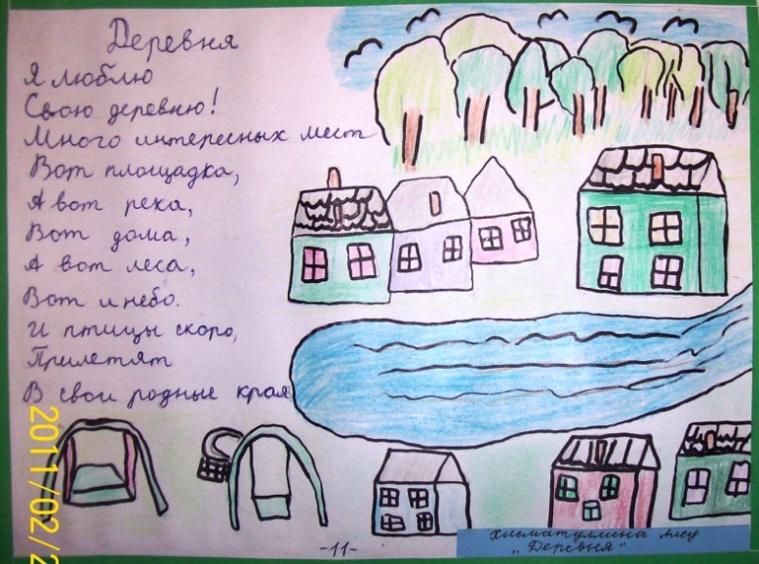
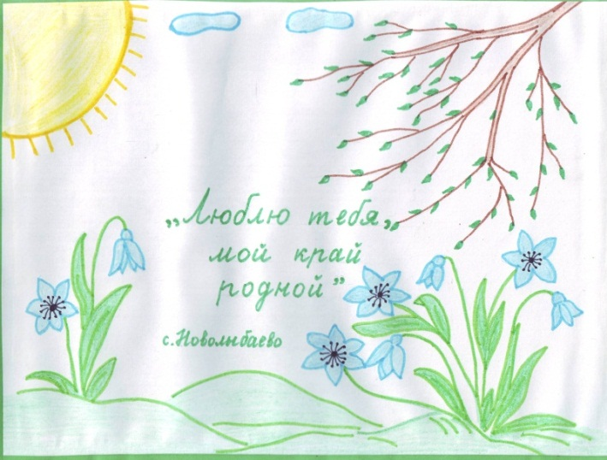
Страницы из книги «Люблю тебя, мой край родной», выполненной учениками 4 класса (классный руководитель М.Е. Гольцман)
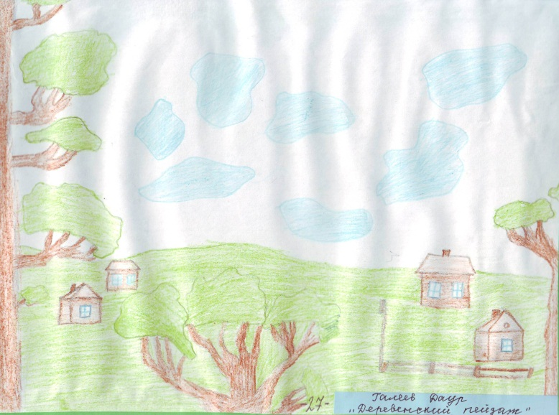
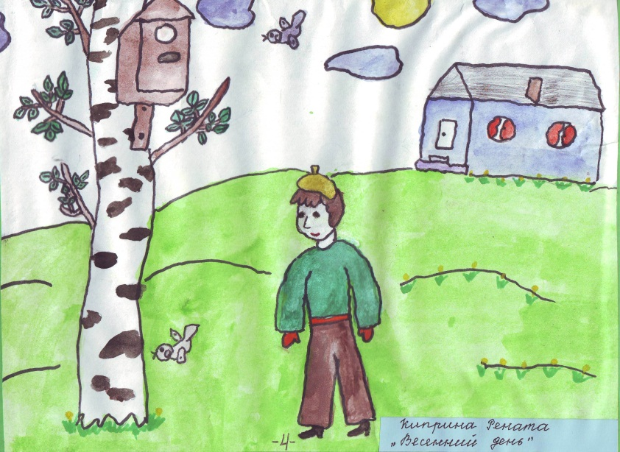
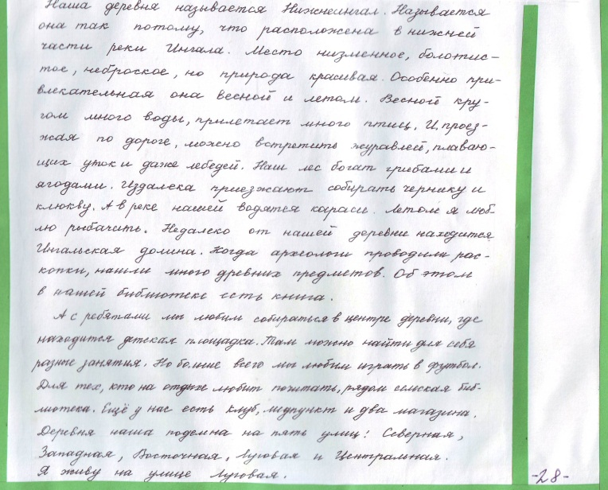
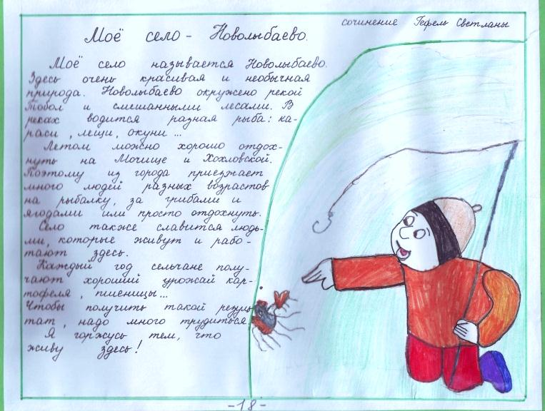
Приложение II
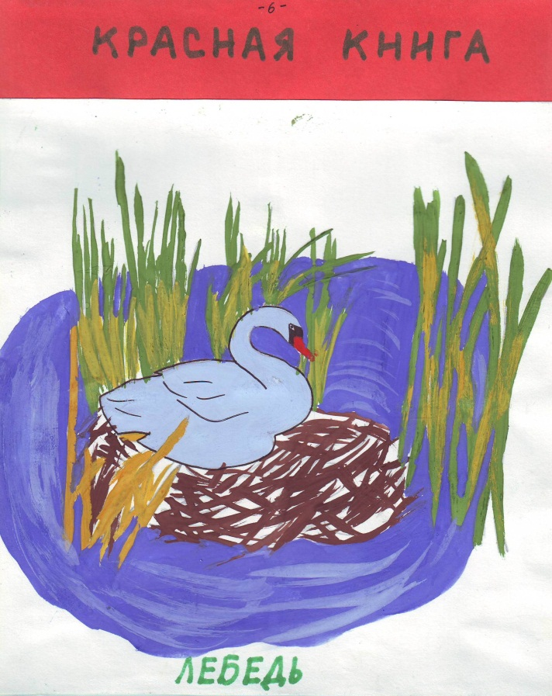
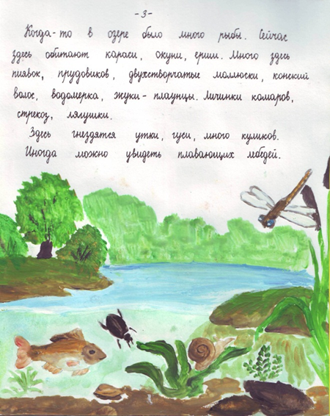
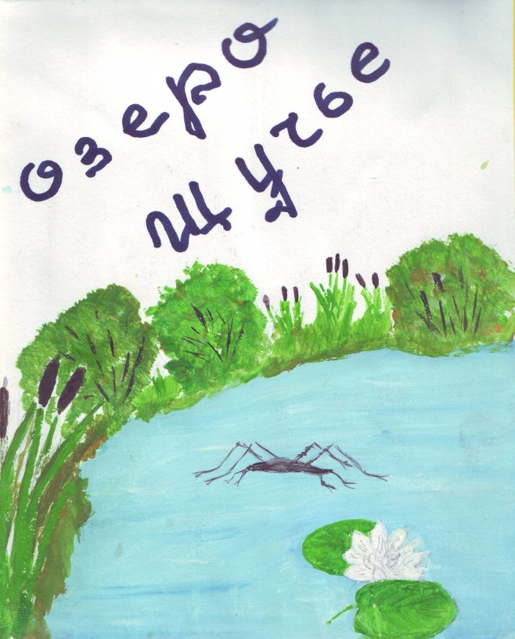
Страницы из книги «Озеро Щучье», созданной группой учащихся 2 класса
(классный руководитель Т.А. Теньковская)
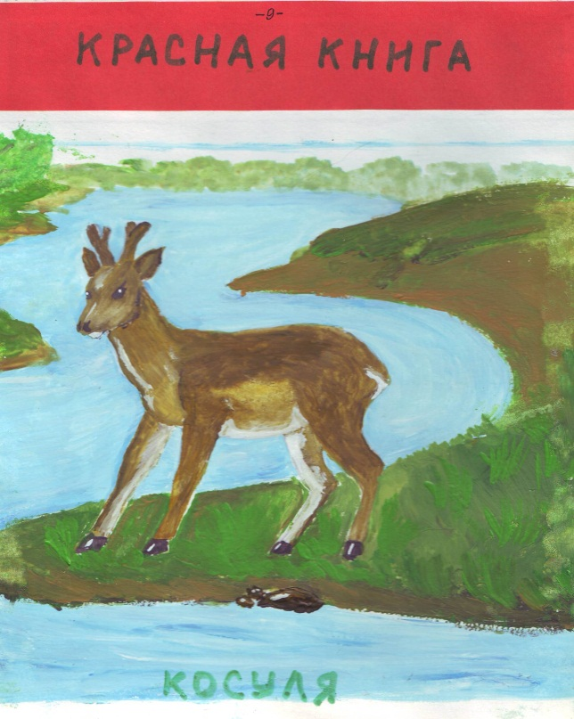

Приложение III
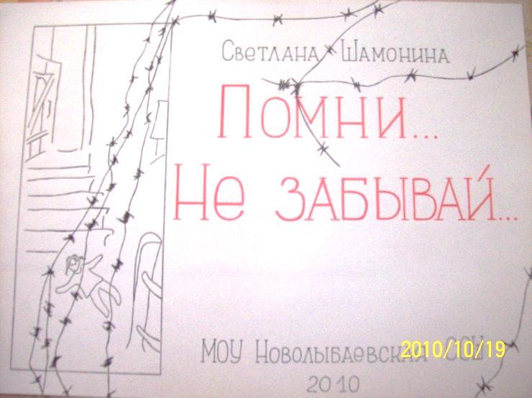
Страницы рукописной книги «Помни… Не забывай!», созданной ученицей 7 класса
Шамониной Светланой (руководитель Т.Н. Шамонина)
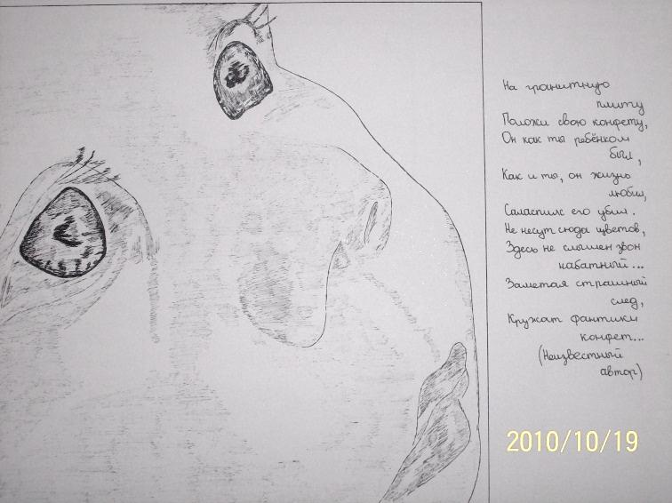
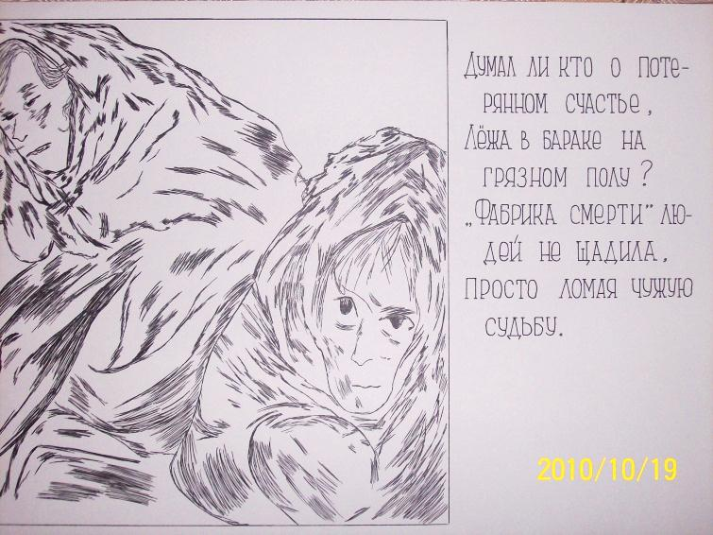
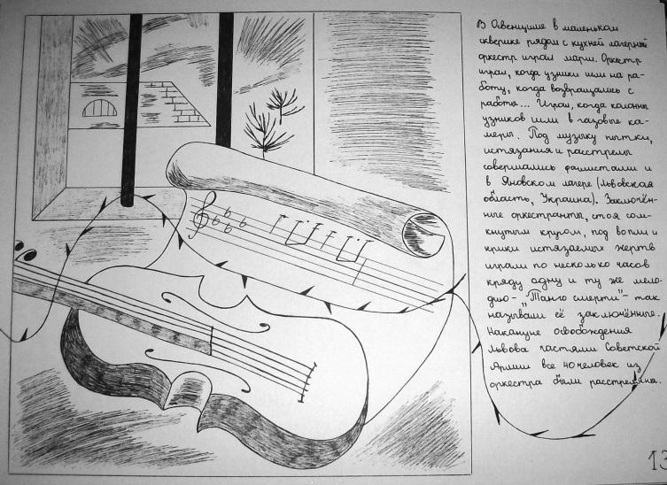
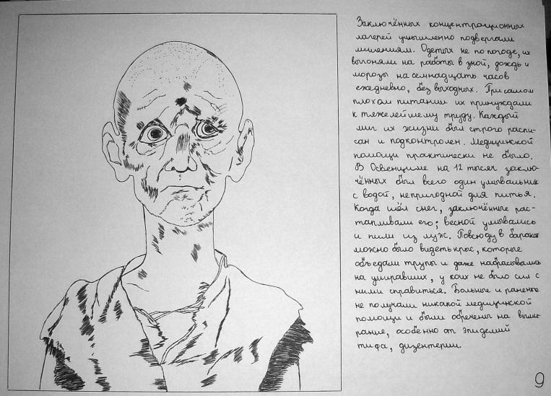
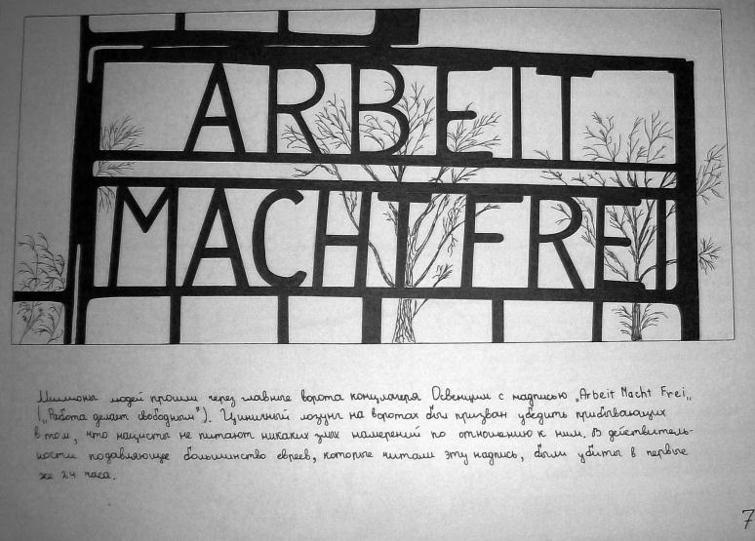
Приложение IV
Страницы из книги «Старинный календарь сибирских татар», выполненной
ученицами 10 класса Юртлубаевой Юлианой и Коряковской Анастасией
(руководитель Т.Н. Шамонина)
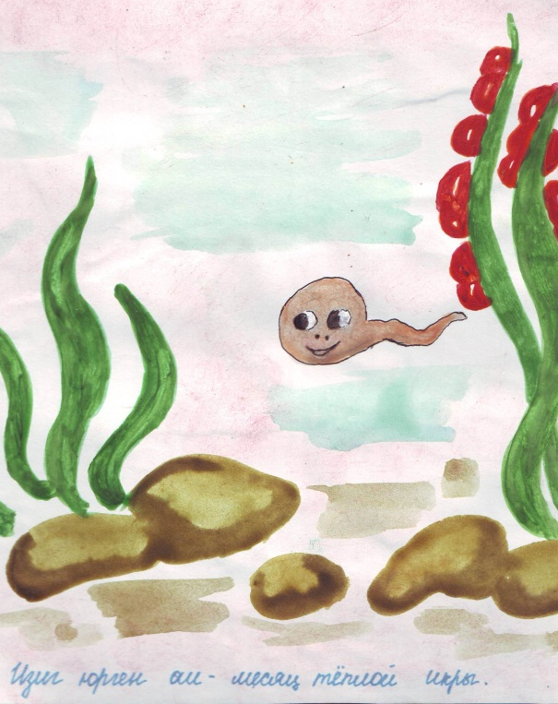
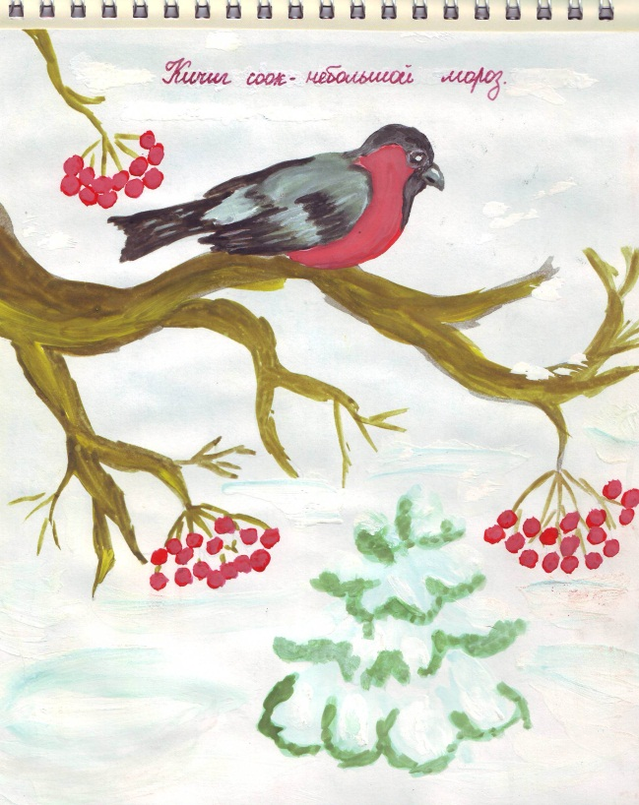
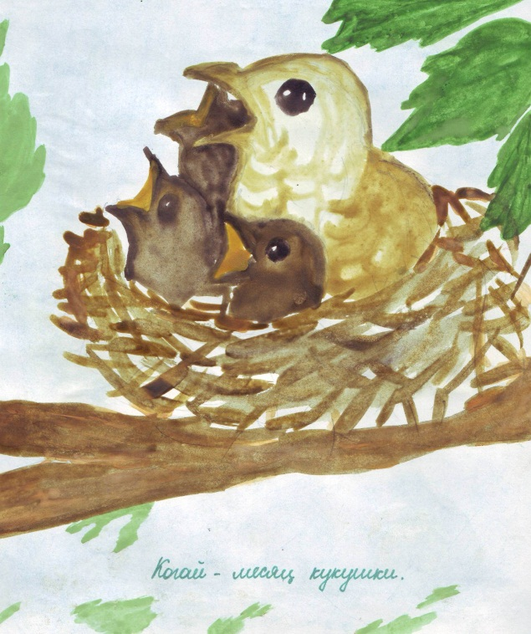
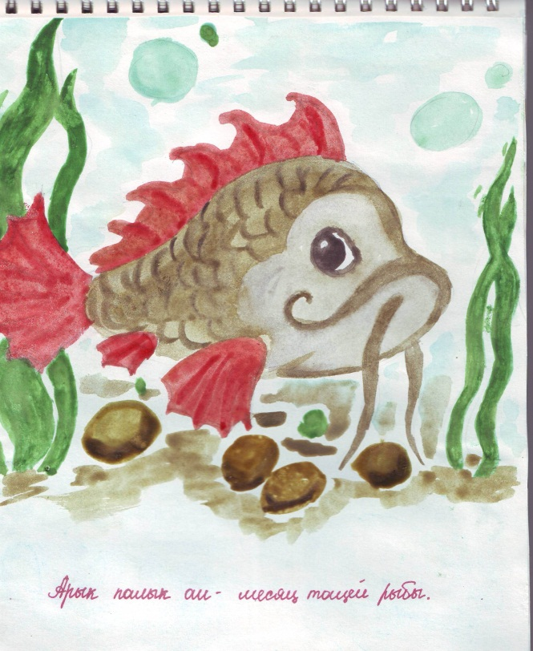
Приложение V
Место проживания участников педагогического эксперимента (2009 – 2011 г.г.)
Экспериментальная группа (65 человек)

Контрольная группа (55 человек)

Приложение VI
Развитие уровня толерантности у школьников
Уровень толерантности | Контрольная группа |  |  | 1 экспериментальная группа |  |  | 2 экспериментальная группа
 | низкий | средний | высокий | низкий | средний | высокий | низкий | средний | высокий
Начало исследования (сентябрь 2009 г.) | 3,64% | 96,36% | 0% | 1,85% | 96,3% | 1,85% | 9,1% | 90,9,8 | 0%
Итоговый этап исследования (февраль 2011) | 0% | 100% | 0% | 0% | 83,33% | 16,67% | 0% | 90,9% | 9,1%

Приложение VII
Среднее значение индекса толерантности
(из 132 возможных)
Индекс толерантности | Контрольная группа | 1 экспериментальная группа | 2 экспериментальная группа
2009 год | 73,9 | 75,3 | 74,8
2011 год | 80,2 | 99,5 | 87,9

Приложение VIII
Результаты участия в районных конкурсах рукописных книг
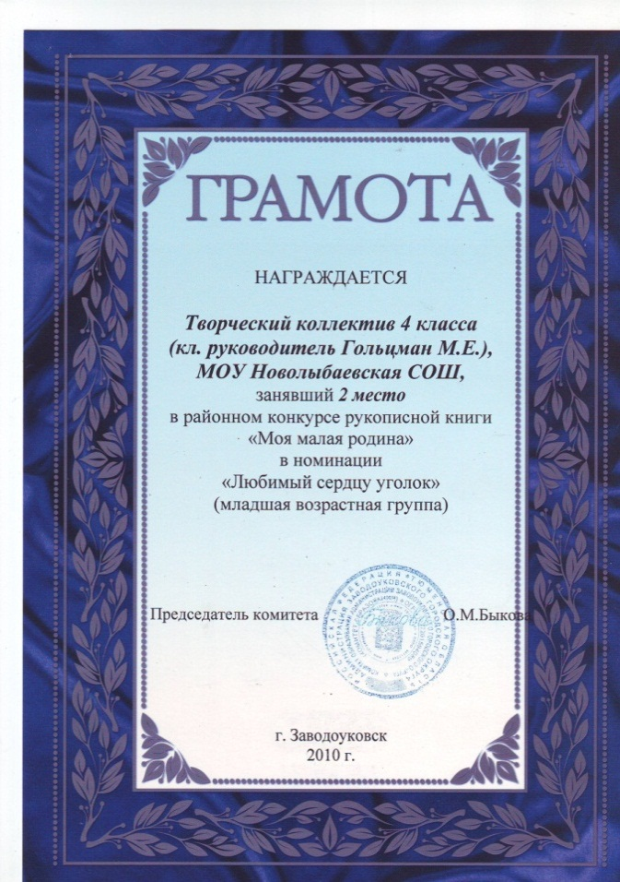
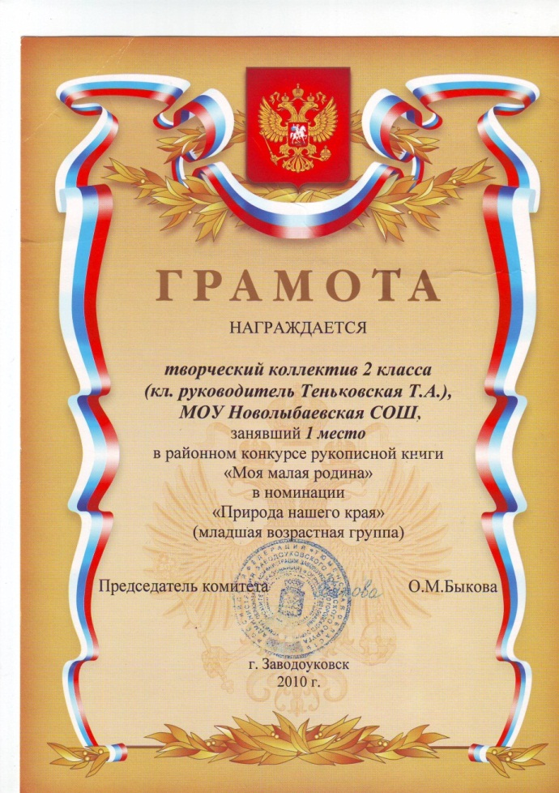

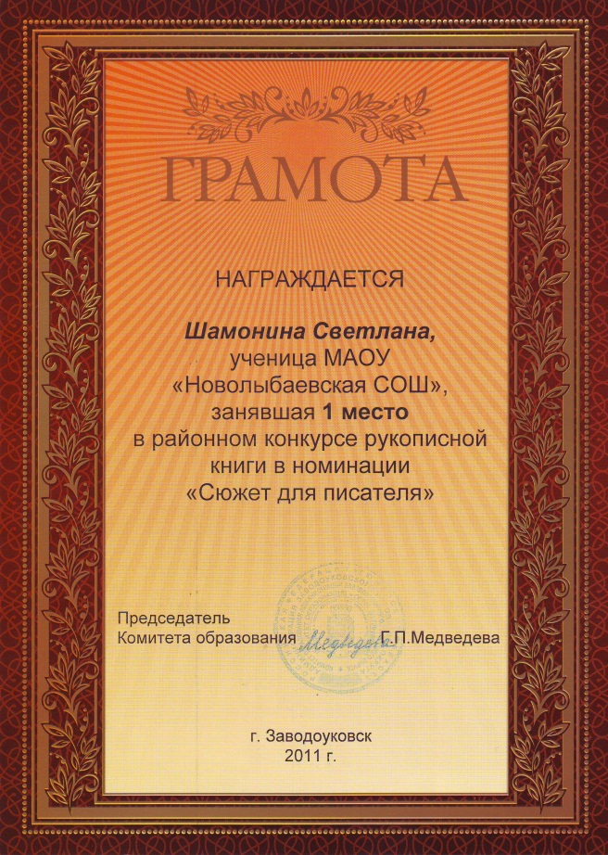
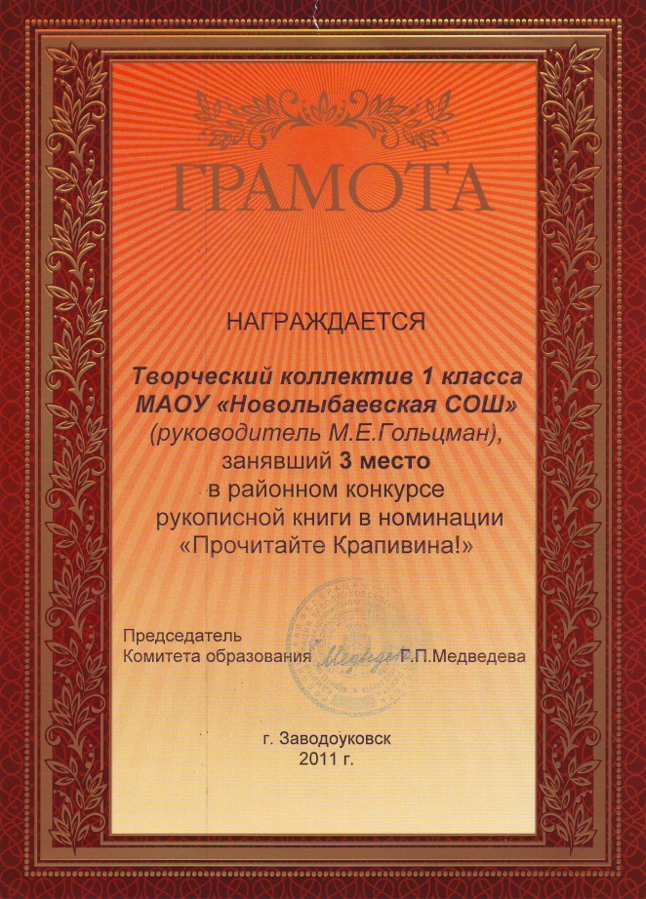
Приложение IX
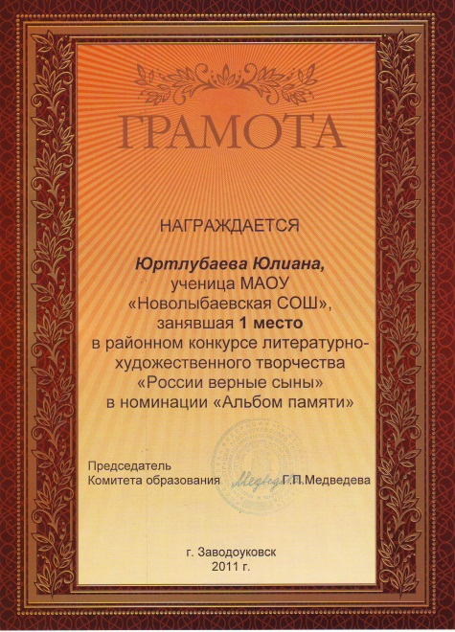
Результаты участия членов клуба «Открытие мира» в литературно-художественных конкурсах
